修改日期 | 修改版本 | 修改人 | 修改内容
2021.4.1 | 0.1 | 关若莹 | 创建文档
激光虎鲸
- boss介绍
  - 形象
特殊鱼，捕获后释放技能，体型较小，暂定为虎鲸背着激光炮口，在渔场中游动
可以加一些流光元素围绕在激光武器四周，游动速度较快
2d形象
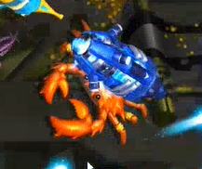（参考形象）暂定以虎鲸背激光武器，具体以美术为准
  - 玩法概述
进场时有特殊鱼来袭的提示，因体型较小，且形象较为灵活，可以有多条track，从四个方向分别进出渔场，游动效果可配合游动动画，特殊动作动画调整快慢与路径，游动期间和捕获时均不触发语音，捕获时有捕获动画，然后触发技能动画，技能动画大致为选择一个方向释放激光，然后收获金币
按照特殊鱼出现规则配置特殊鱼出现的房间和该鱼track延迟时间、鱼碰撞区
- 可在房间id1、2、3、4、5、6中出现
- track按照常规特殊鱼延迟处理即可；
- 根据形象大小，调整碰撞区域；
  - 图鉴描述
名称：激光虎鲸
分值：不显示
图鉴不写分值，描述参考：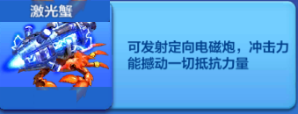
- 表现
  - 动画表现
    - 出场动画
入场时使用特殊鱼来袭提示形式的来袭动画，“激光虎鲸来了”，及鱼形象icon
    - 游动期间
- 虎鲸身上背的激光武器有特效（科技感，流光等）
- Track根据鱼体型，尽量配置从四个方向出（4条track），中间可快慢结合，在场中有简单停留，吸引玩家功击
- 被击有闪红效果（通用）
    - 捕获动画
- 虎鲸立即消失，同时背着的激光武器掉落在渔场中，并有展示效果（2s）；
- 掉落激光武器的同时，捕获玩家的炮台添加配套待机动画（没有炮口，原炮台推出屏幕，原炮台对应的可释放技能隐藏，并推入激光炮台底座，即待机），暂停开火，等待武器安装至炮台上，当前使用中的锁定，狂暴，走完当前一个cd，不续用
- 激光武器展示完成后，落到炮台上，并开启激光待机动画
参考：\\172.16.50.4\share\素材参考\鱼玩法汇总\激光蟹
    - 技能效果
- 捕获动画完成后，在激光待机动画中等待3s，然后进行10s倒计时（从9开始，倒数到1，下一秒直接发射），以上等待时间内（13s），有虚影的激光束展示随炮台转向而移动（提示玩家释放技能的范围，技能范围为二段技能范围），炮台上有“发射”按钮玩家可随时点击发射激光，等待期间玩家可以自由移动炮方向，调整技能释放方向
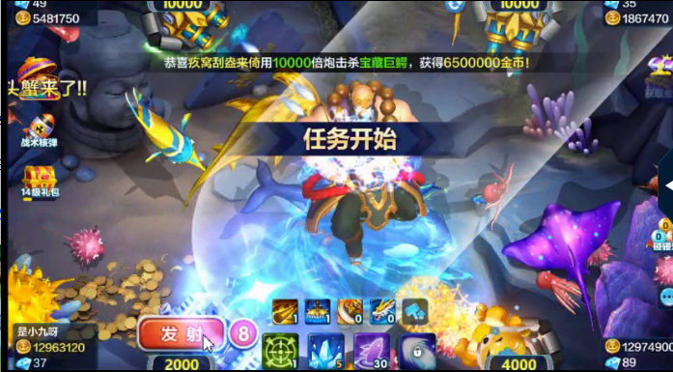
- 玩家点击“发射”或倒计时结束后自动“发射”，发射激光；点击“发射”后（有点击效果），提示技能范围立即消失，“发射”按钮立即消失，并发射第一段激光
- 发射的激光分为两段效果，第一段为单束激光朝发射方向持续喷发2s，然后触发二段效果，在激光束两侧增发2道小激光，同时喷发，约1s，然后技能结束
注意：每段技能发射时伴随震屏1次。
两段激光技能范围示意图：
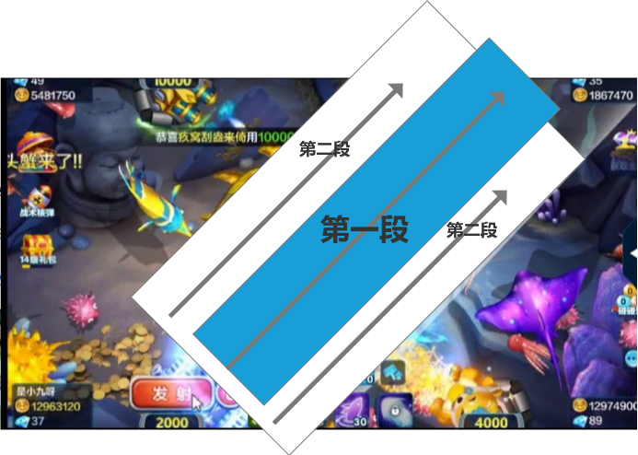
每段激光可捕获的鱼范围不同
- 技能结束后，弹出激光虎鲸的转盘（时长同其他特殊鱼转盘），同时炮台下降移出屏幕，然后原炮台上移回到屏幕（1s），方向不变；
- 技能释放期间，根据判定（真实判定，下文描述），捕获到的鱼正常播放被捕获动画，及金币落位效果，注意金币落位效果，因为是真实判定，所以被捕获的鱼虽然不单独播转盘和技能，但是掉落的金币依然是要飞到炮台上的，并且飞到炮台上时，货币栏对应加该数额的金币，同时因为捕获的鱼单独飞过金币了，所以最后剩余能量单独乘炮倍补齐激光虎鲸所得的金币即可（以上黄字说的是货币栏+金币的事情）
    - 自己捕获和他人捕获效果
捕获玩家的视角中，通过激光捕获的鱼掉落的金币和数字是金色；
其他玩家视角中，通过激光捕获的鱼掉落的金币和数字是银色；待发射激光状态与自己视角不同，为一个光球
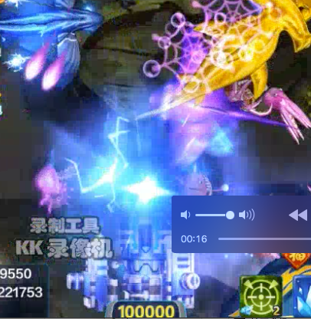
  - 音乐音效
- 捕获鱼时掉落激光武器音效
- 激光武器安装到炮台上的音效
- 点击“发射”音效
- 一段激光音效
- 增发二段激光时音效
- 转盘音效
  - Led，记录
- 捕获后，玩家获得分值在50万~+∞播普通led（注意这个需要新增配置，雷神锤到led当前也没有，补一下）（普通led去掉了）
高级led可播，见配置（同其他特殊鱼）
- 实现机制
  - 激光打鱼
- 激光的范围由客户端传送给服务端，通知此区域有多少条鱼可被打到（每段激光发一次），由服务端告知客户端，此区域有哪些鱼被捕获，客户端播放捕获动画
- 每段激光（激光2段）击中鱼的一瞬间即可判定哪些鱼被捕获，哪些鱼没被捕获，被捕获的鱼立即播放死亡动画，并爆出金币
- 激光为展示效果，每段激光（共2段）时，分别捕获一波鱼
  - 结算及分值设定
- 真实判定，激光虎鲸为随机score，150~450，平均期望为300，捕获时随机分配一个分值，进行后续判定（以上数值均可配置）；（举例：score分配到200，则使用200能量进行下述分配）
- 用随机分配后的score拆分为3部分能量：
  - 第一段激光占25%，第二段激光占50%，保底能量为固定值；（举例（score分配到200）：第一段激光=200*25%=50能量；第二段=100能量，保底能量=50）
- 即：激光虎鲸所得金币=第一段激光捕获+第二段激光捕获+（剩余能量+保底能量）*所用炮倍
  - 每段激光能量分配
- 单段激光消耗的实际消耗能量为Kn（n为发射激光次数），
- 单段激光消耗的实际消耗能量上限为Mn（n为发射激光次数）
- 每段激光消耗能量上限定默认值为Cn
- 且第一次激光消耗的能量上限固定M1 = C1
- 之后每次激光消耗的能量上限为：Mn=M（n-1）-K（n-1）+Cn
例：第一段激光消耗40能量，则第二次能量上限为 M2=M1-K1+C2=60-40+70=90
举例（score分配到200）：
2段激光攻击: 总能量200 [50,110]
  - 每段激光的命中判定：
- 客户端首先按每段激光所能碰撞鱼的范围，将fishID发消息给服务端（每段激光统一一次发送即可）
- 服务端选取其中可被选中的鱼，按以下规则进行命中计算和能量扣减。
  - 若其剩余能量值大于该鱼对于激光虎鲸的期望能量flashE2，则：
    - 命中率p = flashE2/value
    - 剩余能量值 = 剩余能量值 - flashE2
  - 若其剩余能量值小于等于该鱼对于激光虎鲸的期望flashE2，则：
    - 命中率p = 剩余能量值/value
    - 新的剩余能量值 = 0（意味着本次冲撞不在有鱼被捕获）
  - 用带玩法鱼flashe为0的配置
  - 消耗能走通用的特殊武器消耗判定，以火箭鲨为准
- 特殊情况
捕获玩家断线后，玩家自己的处理方式（动画、金币掉落、bgm动画、金币飘字），分回到该房间和不回
分析断线时机，即在动画的哪个阶段断线，不同阶段断线处理方式可能会有区别，需要把动画拆分来看。
捕获玩家捕获后客户端未结算前离开房间情况
玩家断线后
结算规则
直接对激光虎鲸进行结算，之前已经进行的捕获正常计算，如果有剩余能量，则直接按当前剩余的能量*炮倍返给玩家。客户端金币显示也用此规则进行显示。

捕获玩家断线后，该房间已有玩家看到效果（动画、金币掉落、bgm动画、金币飘字）
动画规则
玩家断线后，若该动画已经在播放中，则坚持播完，之后进入结算播放金币转盘动画，但不播放金币同步到货币栏的动画。（因为玩家已经不在了）则中断动画
#注：因为动画节奏很快，可以播完。
当发生有玩家捕获了激光虎鲸，且正在播放动画的时候该玩家退出或者断线了的情况时，新进这个房间的玩家（不管什么位置）。同步下一阶段的动画效果。
断线规则中的特殊状况：服务端没断线，客户端认为玩家断线时，服务器认为客户端没断
则30s后同步金币数量
注意：切出去也按掉线处理

过程中，该房间新进入玩家看到效果（动画、金币掉落、bgm动画、金币飘字）
- 过程中有新玩家进入房间，从随机到鱼的死亡动画到转盘动画按帧同步；

道具能否使用
- 冰冻、召唤可以使用
- 锁定和狂暴不能使用，因为此时在激光武器炮台，捕获时使用中的锁定（狂暴）则继续倒计时，但无子弹发出，图标有禁止效果，点击提示tips“技能释放中，暂时无法使用道具”

自动开火效果
- 捕获时如果处于自动开火中，技能处于暂停状态，则激光虎鲸炮台更换为原有炮台动画完成后，继续启用自动开火

充值池子能否必中
- 能必中，按照value扣充值池子；

该鱼死亡后哪些鱼不能被捕获、某些鱼被捕获后是否与之有冲突（主要是有玩法的boss和特殊鱼）
- 根据flashE不能捕获其他技能鱼
- 如果其他更换炮台等鱼（冰海精灵，玄龙鲸）在技能期间捕获激光虎鲸，则等该鱼技能释放完成后，切换回原有炮台时，直接切换至激光炮台，并开始计时（含刚捕获的等待3s及10秒倒计时）
  - 特殊，如果在等待其他换炮台的鱼技能释放完成期间掉线（如冰海精灵，玄龙鲸这种，技能未释放完成，不能替换激光炮台，就掉线了），则直接按剩余能量结算激光虎鲸的金币发给玩家
直接对激光虎鲸进行金币结算（无技能动画）
该鱼被捕获 ，哪些道具不能掉、小游戏卡牌、黄金鱼抽奖券、福卡、闪电、弹头、美猴王碎片等道具
- 按照特殊鱼统一机制处理：捕获的鱼不可以掉落小游戏、福卡、闪电、弹珠、抽奖券、核弹。钻石和道具可配表（目前不掉）
- 该鱼释放技能期间如果命中其他有技能的鱼，则按目标鱼的平均分值进行捕获判定。如果成功捕获，则直接在目标鱼的浮动分值区间随机一个分值，用分值×炮倍返金币给玩家，目标鱼不触发技能。
该鱼捕获其他的鱼 ，哪些道具不能掉、小游戏卡牌、黄金鱼抽奖券、福卡、闪电、弹头、美猴王碎片等道具
- 按照特殊鱼统一机制处理：捕获的鱼不可以掉落小游戏、抽奖券、福卡、闪电、弹珠、核弹。钻石和道具可配表（目前不掉）
替换为激光炮台期间，原有炮台的对应技能
捕获激光虎鲸时，原炮台推出屏幕时即隐藏原炮台对应技能按钮，待原炮台推回屏幕时再展示出技能按钮

